Семинар-практикум для родителей «Весёлая скакалочка»

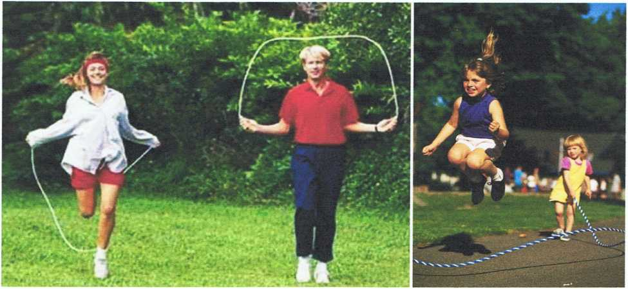

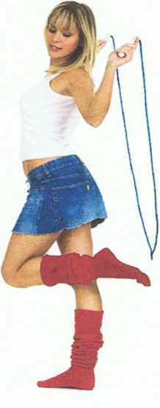

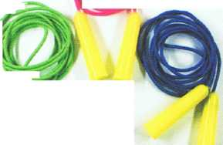Разработала: инструктор по физической культуре филиала МДОУ «Надежда» Д/с №339 Шанаурина З.М.

Семинар - практикум

(для родителей, воспитателей)

По методике обучения упражнениям со скакалкой детей старшего дошкольного возраста.

Вспомните, сколько радости и удовольствия испытывали вы в детстве, прыгая через скакалку. К сожалению, теперь наши дети во время досуга очень редко пользуются скакалкой. Их игра и в свободное время, и на прогулках в д./садах, и на школьных переменах стали менее динамичны, что снижает и без того недостаточный уровень двигательной активности детей,

А ведь прыжки через скакалку-это прекрасное средство для тренировки выносливости, быстроты и ловкости. Она совмещает; в себе эффективность марафонского бега, мощь прыжковых упражнений и эстетичность танцев. Упражнения со скакалкой способствуют развитию динамичности и экспрессивности. Прыжки через скакалку укрепляют сердечнососудистую, дыхательную системы, способствуют развитию силы и выносливости мышц ног.

Но ввиду высокой интенсивности упражнений их требуется очень тщательно дозировать при занятиях с детьми раннего возраста.

Во время прыжков со скакалкой расходуется примерно столько же энергии, сколько при переноске груза до 90 кг. Нагрузку следует увеличивать постепенно начиная с серии прыжков по 15-20 сек, чередуя их с ходьбой и упражнениями для развития силы и растягивания всех мышц тела.

Скакалку можно купить в магазине или сделать самим из бельевой веревки, пеньковой веревки, льняного канатика).

Веревка или шнур должны быть достаточно тяжелыми, чтобы полностью вытягиваться во время вращения.

Длину скакалки подбирают ребенку по росту. Для этого ребенок должен встать на скакалку, слегка расставить ноги, если концы скакалки достают до подмышечных впадин, то скакалка выбрана правильно. Для взрослых также упражнения со скакалкой не менее полезны. Они помогут вам укрепить здоровье и повысить работоспособность. Нудно попытаться организовать эти полезные и веселые занятия. Ваш личный пример будет способствовать этому гораздо сильнее.

Хват в упражнениях со скакалкой может быть более или менее произвольным. При прыжках концы скакалки находятся у основания ладони. Концы скакалки надо держать без напряжения.

Вращение скакалки производится кистями слегка согнутых рук, локти при этом свободно опушены и вместе с плечевыми суставами только поддерживают движений.

Запомните: скакалка вращается движениями кистей и отчасти предплечий. Технически правильное владение скакалкой в значительной степени определяется темпом и ритмом движения предмета. Чтобы сохранить свою форму, скакалка должна постоянно находиться в движении. Это достигается активной работой кисти.

Чем интенсивнее работают кисти, тем быстрее вращается скакалка. При необходимости замедлить движение скакалки руки надо слегка развести в стороны.

При исполнении движений типа прыжков действия кистями выполняются при фиксированном положении рук, которые согнуты в локтевых суставах (плечо и предплечье образуют тупой угол).

При выполнении прыжков туловище следует держать выпрямленным, сохраняя правильную осанку, вы обеспечиваете и верную технику выпол­нения упражнения и свободное дыхание.

Дыхание нельзя задерживать. Следует добиваться легкого и мягкого выполнения прыжков. Для этого во время прыжка надо оттягивать пальцы ног, а приземляться сначала на носки, затем на короткое время опускаться на всю ступню.

На приземление нужно обратить особое внимание, жесткое приземление сразу на всю стопу или только на носки приводит к сотрясению всего тала и к быстрому утомлению мышц ног.

Сначала необходимо научиться просто вращать скакалку. Для этого возьмите концы скакалки в одну руку и вращайте её вперед. Следите за тем, чтобы работала только кисть. Привыкнув к движению скакалки, начните постепенно менять скорость вращения, то ускоряя, то замедляя её движение. Это упражнение можно разучивать с партнерами. Работу ног нужно начать с плавных подъемов на носки и перекатов с пяток на носки и обратно.

Затем выполните прыжки ноги вместе, сосредоточив внимание на правильной технике прыжка и приземлении. Затем удерживая скакалку перед собой, слегка раскачайте её и постарайтесь через неё перепрыгнуть. Медленно вращая скакалку вперед, перешагивайте через неё.

Освоив эти подготовительные упражнения можно переходить к прыжкам через скакалку. Конечно, потребуется время, чтобы научиться коорди­нировать движения рук и ног, но очень скоро количество ошибок умень­шается.

Надо помнить, что сложность и количество прыжков следует увеличивать постепенно.

Детям прыжковые упражнения необходимо выполнять сериями, чередуя их с ОРУ (на силу, на гибкость).

Продолжительность прыжковых серий постепенно увеличивать от 30 сек. до 2-3 минут. Количество серий так же возрастает от I до 3-4 лет.

Как для детей, так и для родителей принцип постепенного увеличения нагрузки остается главным. Не следует торопиться и испытывать себя на прочность.

Мышечная боль, вызванная чрезмерной нагрузкой, может резко снизить интерес к занятиям.